（ND26）電工概論(電工原理)（98年3月6日五版）增補資料

P.57第21題
解析增補資料如下，電阻器色碼規範如下：
第一條色碼：靠近電阻的一端開始算，代表一組二位數字的十位數。
第二條色碼：代表一組二位數字的個位數。
第三條色碼：代表二位數字後面要乘以10的次方之冪次。
第四條色碼：代表容許度(Tolerance)或誤差百分比。
第五條色碼：代表工作1000小時之後的故障百分比，有時稱為信賴度或可靠度。
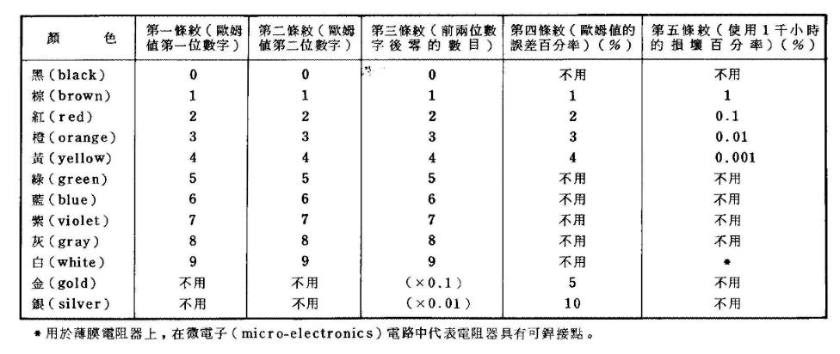

第126頁第1題
本電路具有對稱性，可等效如下圖
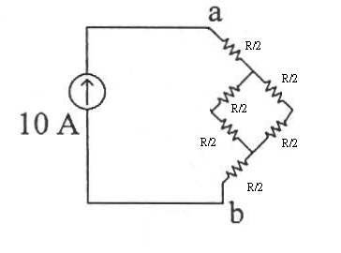
則總電阻R＝（R/2）＋（R∥R）＋（R/2）＝3R/2＝3×20/2＝30Ω
V_{ab}＝I×R＝10×30＝300 V

